MEDIENINFORMATION

Hufschmied stellt Mini-Graftor® vor
Damit gelingt noch die filigranste Elektrode
Bobingen, 11. August 2022 – Die Hufschmied Zerspanungssysteme GmbH hat ihre Erfolgsserie Graftor® erweitert. Die speziell für die Grafitbearbeitung entwickelten Werkzeuge sind jetzt als Torus- und Radiusfräswerkzeuge mit den Durchmessern 0,5 mm, 0,6 mm, 0,8 mm, 1 mm sowie 1,5 und 2 mm erhältlich. Ein Blick durch die Lupe zeigt: Trotz ihrer außergewöhnlich geringen Größe sind sie mit derselben patentierten Vierschneidengeometrie ausgestattet wie ihre großen Vorbilder. Durch die Kombination aus Schruppschneiden mit Zähnen und schiebenden Schlichtschneiden ermöglicht der Graftor® das Schruppen und Schlichten mit einem Werkzeug. Er verkürzt so Bearbeitungszeiten um 35 bis 50 Prozent. Mit dem Mini-Graftor® sind jetzt äußerst homogene Oberflächen höchster Güte möglich, Restmaterialbereiche mit manueller Nachbearbeitung können ausgeschlossen werden.
Durch eine speziell für ihren Anwendungsbereich entwickelte nanokristalline Diamantbeschichtung (DIP®) sind die Grafitwerkzeuge von Hufschmied Zerspanungssysteme widerstandsfähig gegen die abrasive Wirkung des Grafitstaubs und weisen lange Standzeiten auf. Tests bei verschiedenen Anwendern haben ergeben, dass sich die Standzeiten im Schnitt verdoppeln – jeweils im Vergleich zu handelsüblichen zweischneidigen diamantbeschichteten Mini-Fräswerkzeugen. Dadurch wird es für die Anwender möglich, auch in automatisierten Zellen deutlich robustere Prozesse realisieren. Die Graftor®-Schneidengeometrie hat neben ihrer Schrupp- und Schlichtfähigkeit zudem den Vorteil eines geringen Schnittdrucks. Darüber hinaus weist sie eine sehr hohe Laufruhe auf. So können selbst extrem feine Strukturen ohne Bruchgefahr hergestellt werden.

Verfügbares Bildmaterial
Folgendes Bildmaterial steht druckfähig im Internet zum Download bereit:
https://kk.htcm.de/press-releases/hufschmied/
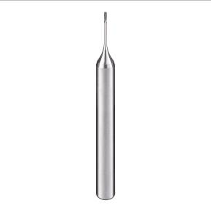  Bildquelle: Hufschmied Zerspanungssysteme  Das Radiusfräswerkzeug Mini-Graftor® 1 mm mit nur einem Millimeter Durchmesser (394GRMAA010R-100-DIP) zum Graphitschruppen und -schlichten | 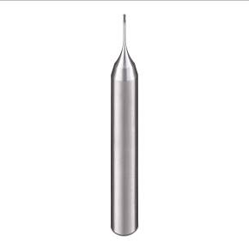  Bildquelle: Hufschmied Zerspanungssysteme  Ein diamantbeschichtetes Torusfräswerkzeug für Graphit mit nur 0,6 mm Durchmesser und 0,1 mm Eckenradius: Mini-Graftor® 394GRMAA006

Über Hufschmied Zerspanungssysteme GmbH
Die 1991 gegründete Hufschmied Zerspanungssysteme GmbH mit Hauptsitz in Bobingen bei Augsburg ist ein Hersteller prozessoptimierter Präzisionswerkzeuge für die zerspanende Fertigung. Durch die frühzeitige Konzentration auf die Bearbeitung von Kunststoffen, Glasfaserwerkstoffen und Carbonfaser nimmt Hufschmied in Europa einen Spitzenplatz in der Entwicklung von Lösungen für neue Werkstoffe ein. Das Unternehmen ist etablierter Systemlieferant renommierter Werkzeugmaschinenhersteller. Hochleistungswerkzeuge und Fertigungsprozessberatung von Hufschmied werden besonders in der Automobil- und Luftfahrtindustrie sowie in der Medizintechnik geschätzt. Das Unternehmen ist in zahlreichen Organisationen engagiert, darunter dem Composites United Deutschland e. V. Die Fertigungen von Hufschmied sind in Winterlingen und Sigmaringen auf der Schwäbischen Alb angesiedelt.
Hufschmied Zerspanungssysteme GmbH – One Cut Ahead
Weitere Informationen unter www.hufschmied.net
Weitere Informationen:  Hufschmied Zerspanungssysteme GmbH  Marco Beigl  Edisonstraße 11d  86399 Bobingen  Deutschland  Telefon: +49 8234 9664-0  Telefax: +49 8234 9664-99  E-Mail: info@hufschmied.net  www.hufschmied.net | Pressekontakt:  HighTech communications GmbH  Brigitte Basilio  Brunhamstraße 21  81249 München  Deutschland  Telefon: +49 89 500778-20  Telefax: +49 89 500778-77  E-Mail: b.basilio@htcm.de  www.htcm.de

